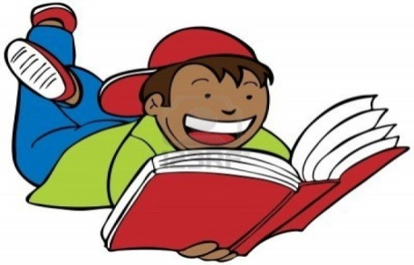
BIBLIOTEKA SZKOLNA ZAPRASZA DO UDZIAŁU W KONKURSACH!!!
1. konkurs o tytuł: ,,Mistrza Dobrych Manier” –test na kulturalnego ucznia ZSA-P - październik
Nagrody:
- Każdy uczestnik konkursu otrzymuje – 5 pkt. za udział do oceny z zachowania.
- Za 1 miejsce nagrodą jest: dyplom, 20pkt i książka.
- Za 2 i 3 miejsce nagrodą jest: dyplom, 15 i 10pkt. słodycze.
- Zdobywcami nagród w konkursie są uczestnicy, którzy zdobędą największą ilość punktów.
2.Konkurs: ,,Umiejętności czytania ze zrozumieniem”- listopad 1. W konkursie biorą udział uczniowie z klas I. 2.Konkurs w formie testu sprawdzającego umiejętność czytania fragmentu tekstu. 3. Uczniowie biorący udział w konkursie powinni między innymi określić: typ narracji, formę wypowiedzi narratora , autorstwo ,,Odysei”.
3.Konkurs: ,,Szkolny Mistrz Lektur” – grudzień/styczeń
- W konkursie biorą udział uczniowie z klas III i IV.
- Uczniowie biorący udział w konkursie powinni wykazać się znajomością: autorów, cytatów i treści następujących lektur: ,,Pan Tadeusz” ,,Lalka” ,,Dziady”
Nagrody do powyższych konkursów:
- Każdy uczestnik konkursu otrzymuje – 5 pkt. za udział do zachowania.
- Za I miejsce nagrodą jest: 20pkt. do zachowania, nagroda książkowa i ocena z języka polskiego.
- Za II i III miejsce nagrodą jest:15 i 10pkt. do zachowania pamiątkowe gadżety lub nagroda książkowa, ocena z języka polskiego.
- Zdobywcami nagród w konkursach są uczestnicy, którzy zdobędą największą ilość punktów.

4. Konkurs: ,,Walentynkowe zgadywanki” – luty Dla zwycięzcy ,,DZIEŃ BEZ PYTANIA” ,słodycze, dla uczestników 5 pkt do zachowania.
5. Konkurs: ,,Poprawnej polszczyzny/ortograficzny”- marzec Uczestnicy konkursu powinni wykazać się znajomością reguł ortograficznych.
Nagrody:
- Każdy uczestnik konkursu otrzymuje – 5 pkt. za udział do zachowania.
- Za 1 miejsce nagrodą jest: 20pkt. do zachowania, dyplom, książka i ocena z języka polskiego.
- Za 2 i 3 miejsce nagrodą jest: 15 i 10pkt. do zachowania, dyplom i ocena z języka polskiego.
- Zdobywcami nagród w Konkursie są uczestnicy, którzy zdobędą największą ilość punktów.

6. Konkurs: ,,Czytelnik roku 2018/19” Wystarczy przeczytać! najwięcej książek. Polecać innym lekturę, którą warto wypożyczyć. Rozstrzygnięcie konkursu: przyznanie 20 punktów do punktacji z zachowania i wręczenie nagród książkowych i dyplomu odbędzie się dla klas IV- kwiecień 2019 , dla pozostałych klas- czerwiec 2019 roku.
KONKURSY REALIZOWANE W RAMACH NPRCZ
1. Konkurs na prezentację multimedialną z aforyzmami o książkach i czytaniu, zapisaną w obrazach – ocena konkursu i wręczenie nagród - listopad
2. Konkurs na pocztówkę lub plakat zachęcający do czytania – ocena konkursu i wręczenie nagród - listopad
3. Konkurs na okładkę książki pt. ,,Moja najlepsza książka” - ocena konkursu i wręczenie nagród - styczeń
ZAPRASZAMY DO UDZIAŁU W KONKURSACH
Zapisy w bibliotece

